La direction de la santé publique
Cellule Régionale d’Hémovigilance et
de Sécurité Transfusionnelle

Rapport d’activité 2020
Cellule Régionale d’Hémovigilance
Région Auvergne-Rhône-Alpes (ARA)

Dr Pierre FRESSY
Dr Delphine GORODETZKY
Dr Olivier LEMAIRE

Coordonnateurs Régionaux d’Hémovigilance
et de Sécurité Transfusionnelle

Julie LE CALLOCH

Assistante Cellule Régionale d’Hémovigilance

SOMMAIRE

I- Introduction 2
II- L’activité de Prélèvements 3
III- L’organisation de la délivrance et de la distribution 5
IV- L’activité transfusionnelle 7
V- La traçabilité des PSL 11
VI- Le réseau d’Hémovigilance 12
VII- Les FEIR 14
VIII- Les FIG 17
IX- Les FEIGD 18
X- Les IPD 19
XI- Synthèse régionale 21
Glossaire 24

I - INTRODUCTION

Présentation du rapport annuel 2020 d’Hémovigilance de la Région Auvergne-Rhône-Alpes (ARA)
Le rapport annuel des Coordonnateurs Régionaux d’Hémovigilance et de Sécurité Transfusionnelle (CRHST) est défini par l’article R.1221-32 du Code de la Santé Publique (CSP).
Le niveau régional du réseau national d’Hémovigilance a pour objectif d'assurer le suivi régulier de l’activité transfusionnelle de chaque Établissement de Santé (ES). Les CRHST participent notamment aux réunions des Sous-Commissions et Comités de Sécurité Transfusionnelle et d’Hémovigilance (SCSTH et CSTH), afin d'y promouvoir les orientations nationales. Ce relais permet aussi de faire remonter rapidement vers le niveau national les constats, évolutions et attentes observés sur le terrain.

Ce rapport synthétise et met en perspective les données relatives à l’activité transfusionnelle et à l’Hémovigilance en région Auvergne-Rhône-Alpes durant l’année 2020. Elles sont issues de plusieurs sources :
- Établissement Français du Sang (EFS), Établissements de Santé, correspondants d'hémovigilance
- Conférence Nationale des Coordonnateurs Régionaux d'Hémovigilance et de Sécurité Transfusionnelle (CNCRH).

Dans la majorité des cas, les calculs et les graphiques de ce rapport ont été élaborés à partir de données issues du serveur national e-fit géré par l’Agence Nationale de Sécurité du Médicament (ANSM) et de l’application informatique e-base, outil métier de la CNCRH.

L’année qui vient de s’écouler a été marquée par la Covid-19, crise inédite avec des impacts sanitaires importants.

II - L’activité de Prélèvements

Définitions :
- Prélèvement : les prélèvements incluent les dons inachevés et les dons pour le laboratoire français du fractionnement (LFB), mais pas les saignées thérapeutiques.
- Don : les dons sont les prélèvements à visée thérapeutique (même si ultérieurement le don a eu une utilisation non thérapeutique avec l’accord du donneur) arrivant à la qualification biologique des dons (QBD), y compris ceux pour le LFB, la banque de sang rare… Ceci exclut donc les dons à visée non thérapeutique dès le départ.

On constate en région ARA pour l’année 2020 par rapport à 2019, une légère baisse de 0,4% des prélèvements (394 270 prélèvements contre 395 761 en 2019), ce qui était déjà le cas l’année précédente. Sur les trois dernières années, en données lissées, l’activité de prélèvement en région ARA apparait donc globalement stable. Au plan national, on note une baisse un peu plus significative de 3% en 2020.
La répartition régionale entre types de collecte montre également une stabilité des prélèvements en collectes mobiles (66,8 % contre 68,4% en 2019). Au plan national, on note une légère baisse de la part des collectes mobiles, qui en 2020 représentent 63.7% de l’ensemble des collectes contre 67,5% en 2019.

Source e-fit
Dons selon le type de collectes

Région Auvergne-Rhône-Alpes Au plan National

Dons selon le type de donneurs

 | Dons nouveaux donneurs | Dons donneurs réguliers | TOTAL
2019 ARA | 45366 | 347359 | 392725
2020 ARA | 42719 | 348252 | 390971
Source e-fit

Pyramides des âge des donneurs de sang
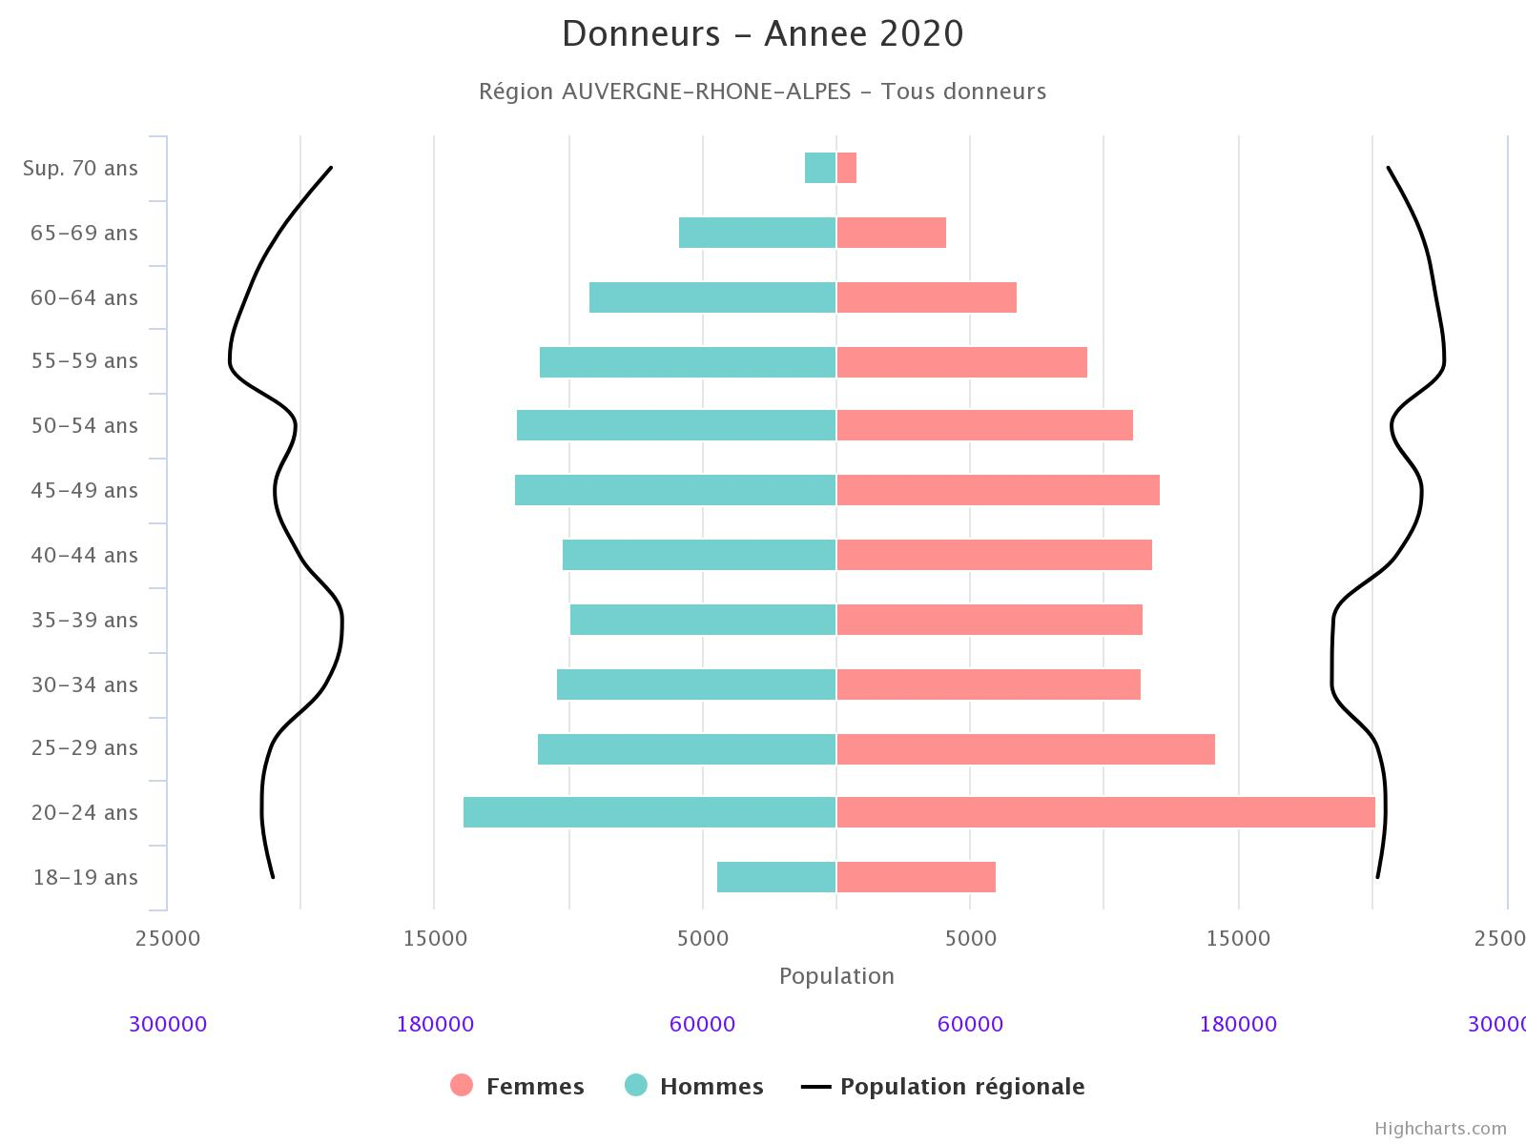

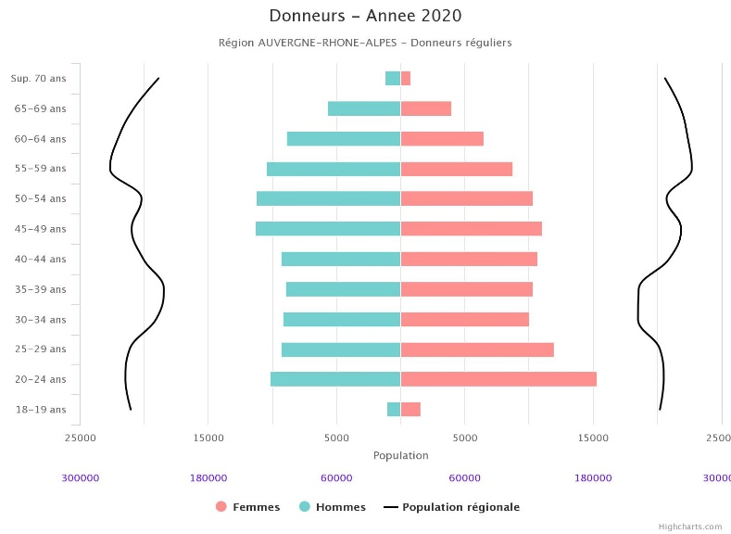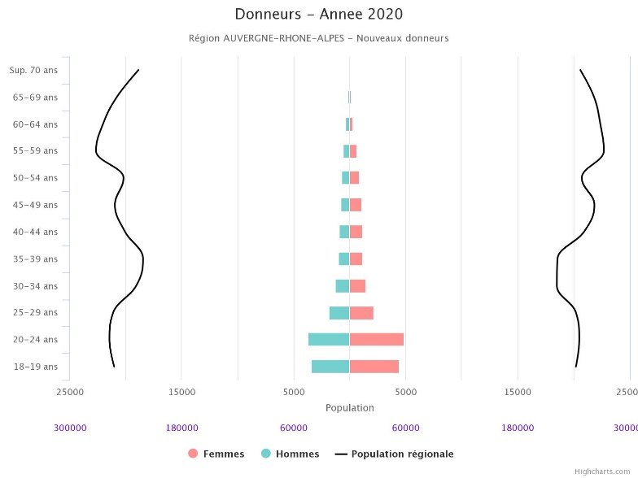
Source e-base

III - L’Organisation de la délivrance et de la distribution des PSL

- Les sites de l’Etablissement Français du Sang (EFS)

En 2020, il y a pour la région Auvergne-Rhône-Alpes 17 sites ETS distribuant / délivrant des PSL à des établissements de santé

Répartition et nombre de PSL distribués / délivrés par site ETS :

Sites | STR | CGA | CGR | CPA | CPA-SC | CPA-IA | MCPS | MCP-SC | MCP-IA | PFC-Se | PFC-IA | PLYO | STR | Total
Annemasse Bonneville HAL |  |  | 9072 |  |  | 5 |  |  | 373 | 346 | 215 |  |  | 10011
Aurillac |  |  | 5023 |  |  | 30 |  |  | 330 | 252 | 139 |  |  | 5774
Bourg-en Bresse |  |  | 8761 |  |  | 34 |  |  | 599 | 340 | 150 |  |  | 9884
Chambéry CH |  |  | 14316 |  |  | 49 |  |  | 773 | 433 | 160 |  |  | 15731
CHRA (Annecy Metz Tessy) | 3 |  | 9672 |  |  | 15 |  |  | 749 | 290 | 106 |  |  | 10835
Clermont-Ferrand |  |  | 33040 |  |  | 2411 |  |  | 4238 | 1659 | 1604 | 3 |  | 42955
Grenoble La Tronche | 3 |  | 29588 |  |  | 2405 |  |  | 3097 | 2185 | 1298 | 10 |  | 38586
Le Puy-en Velay |  |  | 5036 |  |  | 13 |  |  | 428 | 188 | 121 |  |  | 5786
Lyon Croix Rousse | 2 |  | 17170 |  |  | 230 |  |  | 928 | 1061 | 397 |  |  | 19788
Lyon E. Herriot | 4 | 9 | 35031 |  |  | 2579 |  |  | 2360 | 2238 | 645 |  |  | 42849
Lyon Sud |  | 15 | 25767 |  |  | 3231 |  |  | 4394 | 2330 | 833 | 7 |  | 36577
Lyon GHE | 5 |  | 12490 |  |  | 451 |  |  | 715 | 1266 | 598 |  |  | 15525
Montluçon |  |  | 4950 |  |  | 25 |  |  | 184 | 79 | 33 |  |  | 5271
Moulins |  |  | 5331 |  |  | 9 |  |  | 261 | 140 | 112 |  |  | 5853
Roanne |  |  | 4703 |  |  | 83 |  |  | 888 | 146 | 135 |  |  | 5955
St-Etienne St-Priest en Jarez |  |  | 26561 |  |  | 1561 |  |  | 2982 | 1530 | 1561 |  |  | 34195
Valence |  |  | 22759 |  |  | 42 |  |  | 1288 | 809 | 237 |  |  | 25135
 |  |  |  |  |  |  |  |  |  |  |  |  | Total | 330710
Source e-fit

- Les dépôts

Nombre de dépôts classés par type dans la région ARA en 2020 :
On dénombre 76 dépôts de sang hospitaliers en région ARA.

Type de dépôts | Nombre de dépôts
URGENCE VITALE (UV) | 36
DELIVRANCE | 22
UV + RELAIS | 17
RELAIS | 1
Total | 76

- Délivrance des PSL par les dépôts

En 2020, pour la région Auvergne-Rhône-Alpes,
- 24.5 % des PSL cédés par l’EFS sont gérés dans les dépôts (23.8% en 2019)
- 17.8 % des PSL cédés par l’EFS ont été délivrés par les dépôts (14.6% en 2019)
- 4.3 % des PSL cédés par l’EFS ont été transférés (attribution déjà effectuée par l’EFS) par les dépôts relais ou de délivrance.

L’activité des dépôts a augmenté entre 2019 et 2020 de 18 % (sur le paramètre « produits délivrés ») et de 23 % entre 2015 et 2020.

Dépôts | 2015 | 2016 | 2017 | 2018 | 2019 | 2020 | 2020/2019 | 2020/2015
Réceptionnés | 83109 | 80240 | 75361 | 7100 | 81745 | 81105 | - 0.7% | - 2.4%
Délivrés | 47640 | 52589 | 53109 | 53036 | 49972 | 59002 | 18% | 23%
Transférés | 15205 | 15872 | 16314 | 14511 | 15589 | 14272 | - 8% | - 6%
Repris conformes | 10620 | 10017 | 9630 | 9646 | 9371 | 9949 | 6% | - 6.3%
Détruits/ retournés non conformes | 572 | 1008 | 731 | 805 | 698 | 702 | 0.57% | 22.7%
Autre ES | 75 | 35 | 64 | 63 | 58 | 34 | NS | NS
Source e-fit NS = non significatif

A noter qu’en 2020, au vu de la situation sanitaire, seules 3 inspections de dépôts de sang hospitaliers ont pu être réalisées.

IV – L’ACTIVITE TRANSFUSIONNELLE

- Nombre de Produits Sanguins Labiles (PASL) transfusés par an en Région Auvergne-Rhône-Alpes

En 2020, on constate en Auvergne-Rhône-Alpes, une diminution du nombre de PSL transfusés de 3% (tous PSL confondus) par rapport à 2019 (diminution des CGR de 3.5%, très légère augmentation des plaquettes de 0.8% et diminution des plasmas de 5.3%).
Au plan national en 2020, le nombre de PSL transfusés a diminué de 1.6% par rapport à 2019.

Année | Auvergne | Rhône-Alpes | ARA ⁽¹⁾ | National
2012 | 67 386 | 287 379 | 354 765 | 3 123 601
2013 | 69 617 | 281 720 | 351 337 | 3 166 237
2014 | 66 699 | 276 901 | 343 600 | 3 025 898
2015 | 65 113 | 268 230 | 333 343 | 2 970 574
2016 |  |  | 334 860 | 2 972 124
2017 |  |  | 336 717 | 2 923 892
2018 |  |  | 329 479 | 2 822 375
2019 |  |  | 325 620 | 2 852 426
2020 |  |  | 315 627 | 2 807 229
2020/2019 |  |  | - 3 % | - 1.6%
2020/2012 |  |  | - 11% | - 10%
Source e-fit

La consommation de produits sanguins labiles (PSL), après avoir augmenté de 1 à 4% par an au plan régional comme national entre 2005 et 2012, est en décroissance depuis 2012, malgré une légère reprise entre 2016 et 2017. On note ainsi une diminution régionale de 11 % du total des PSL transfusés en région ARA si on compare 2012 et 2020.

- Transfusion par type de PSL en ARA

ANNEE | CGR | PLAQUETTES | PLASMA | AUTRES | TOTAL
2016 | 266 368 | 35 612 | 32 043 | 837 | 334 860
2017 | 265 343 | 37 568 | 33 758 | 148 | 336 717
2018 | 265 600 | 40 058 | 23 730 | 91 | 329 479
2019 | 264 194 | 37 314 | 24 020 | 92 | 325 620
2020 | 255 225 | 37 607 | 22 729 | 66 | 315 627
2020/2019 | - 3,4% | 0,8% | - 5,4% | NS | - 3,0%
2020/2016 | - 4.1% | 5.6% | - 29% | NS | - 5.7%
Source e-fit NS = non significatif
Autres = tous les autres produits hors ST, CGR, CP et plasma

Au niveau régional, les transfusions de PSL tous confondus ont diminué de -3.1% entre 2019 et 2020 (de – 5.5% entre 2012 et 2020) :
Les transfusions de concentrés de globules rouges (CGR) sont en baisse de -3.4% entre 2019 et 2020 (-4.1% depuis 2016) en lien notamment avec les techniques opératoires moins hémorragiques, le développement des interventions par endoscopie, la prescription de fer en préopératoire, l’usage de l’acide tranexamique en chirurgie et en obstétrique et dans une moindre mesure l’usage d’une nouvelle classe d’anticoagulant. Sans oublier la Gestion du Capital Sanguin (Patient Blood Management) en périopératoire, qui contribue à la recherche d’alternatives à la transfusion et permettrait d’alléger les besoins en sang.

Les transfusions de plaquettes sont en très légères hausse de 0.8% (5.6% entre 2016 et 2020) quant aux transfusions de plasmas, elles chutent de -5.4% (-29% entre 2016 et 2020).

Au niveau national, les transfusions de PSL tous confondus ont également diminués de -1.6% par rapport à 2019 (diminution des transfusions de CGR de -1.7%, hausse des plaquettes de 0.2% et diminution nette des transfusions de plasma de -12.7%).

Evolution de la transfusion des trois principaux types de PSL homologues de 2016 à 2020

- Transfusion des PSL par type d’établissement de santé

Activité 2020 |  | <500 | 500 à 1000 | 1000 à 5000 | >5000 | Total
Public | ES | 34 | 15 | 24 | 14 | 87
 | PSL | 4 965 | 10 842 | 71 046 | 159 386 | 246 239
 | % | 2,0% | 4,4% | 28,8% | 64,7% | 78,0%
Privé | ES | 29 | 11 | 14 | 1 | 55
 | PSL | 3 774 | 7 843 | 32 991 | 6 633 | 51 241
 | % | 7,3% | 15,3% | 64,3% | 12,9% | 16,2%
Privé non lucratif | ES | 10 | 0 | 4 | 1 | 15
 | PSL | 1 406 | 0 | 7744 | 8830 | 17 980
 | % | 7,8% | 0,0% | 43,0% | 49,1% | 5,6%
Militaire | ES | 1 |  |  |  | 1
 | PSL | 167 |  |  |  | 167
 | % | 100,0% |  |  |  | 0,1%
Total | ES | 74 | 26 | 42 | 16 | 158
 | PSL | 10 312 | 18 685 | 111 781 | 174 849 | 315 627
 | % | 3,3% | 6,0% | 35,3% | 55,4%
Source e-base

- Nombre de patients transfusés dans la région

Le nombre de patients transfusés en région Auvergne-Rhône-Alpes est une donnée difficile à estimer avec certitude du fait d’un biais de comptage des données obtenues par sommation des receveurs dans chaque ES. Certains patients peuvent en effet être comptés plusieurs fois en cas d’hospitalisation au sein de différents établissements. En 2020, ce comptage estimatif retrouve 89 451 patients transfusés (source e-fit).

Patients transfusés par tranche d’âge (Région ARA)

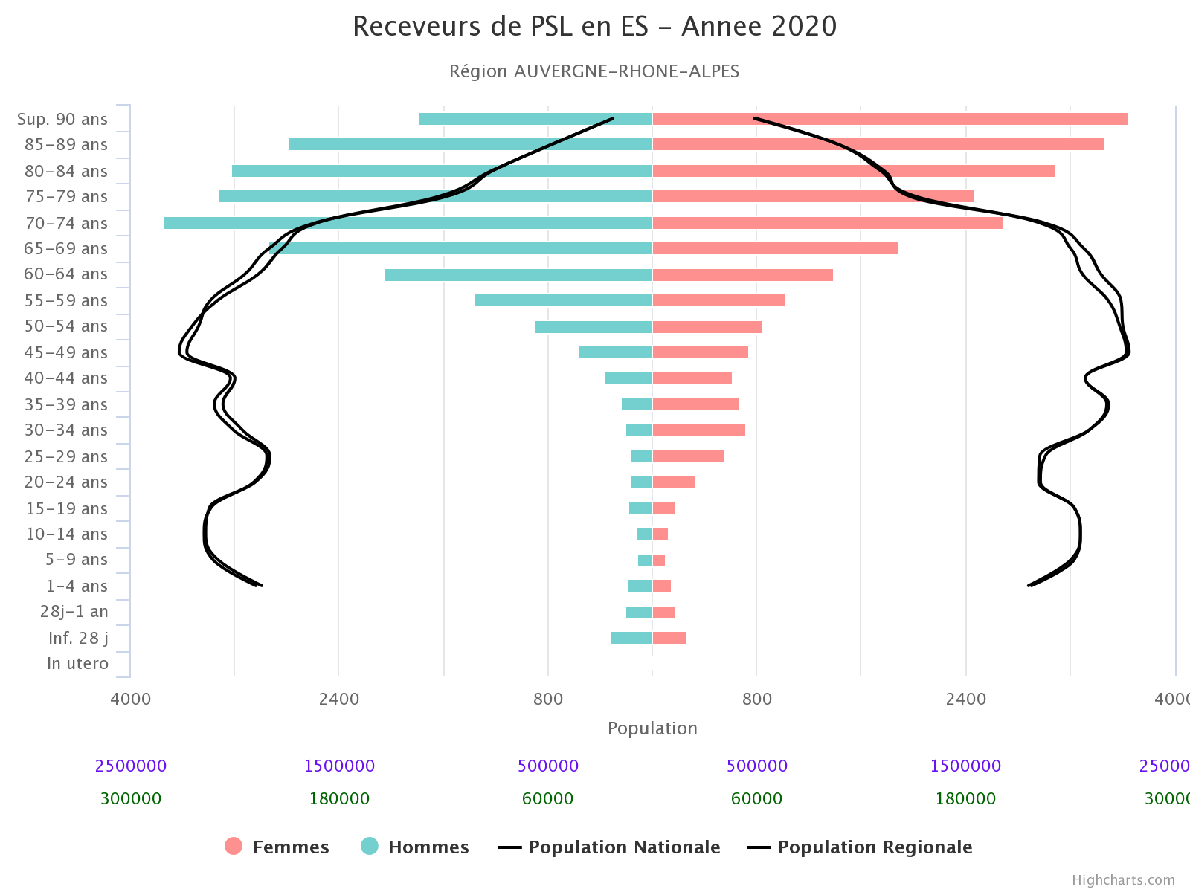
Source e-base

Méthode de calcul : sommation des âges des patients ayant bénéficié de cession de PSL par l’EFS ARA. Attention : biais de calcul en raison des patients pouvant être comptabilisés plusieurs fois pour transfusion dans plusieurs établissements de santé.

- Taux de destruction annuel des PSL en région ARA

Le taux de destruction des PSL après délivrance en 2020 reste très faible, 0,84 %, stable par rapport à l’année dernière. Il est globalement similaire à la moyenne nationale qui est de 0,82%

 | 2017 | 2018 | 2019 | 2020
Auvergne-Rhône-Alpes | 0.9% | 0.87% | 0.83% | 0.84%

Taux = Nb PSL détruits / Nb PSL commandés

V- TRACABILITE DES PSL

Il s’agit de la traçabilité finale des produits sanguins labiles (PSL) mesurée à l’EFS sur la base de l’intégration des données retournées par les ES. Cette traçabilité est 99.95 % pour la région Auvergne-Rhône-Alpes en 2020.

La systématisation de la gestion informatique hospitalière des transfusions sanguins (dossier patient et transmission vers l’EFS) permet depuis quelques années une quasi-exhaustivité de la traçabilité des PSL. Les données manquantes sont essentiellement liées aux situations de transfusion en urgence vitale effectuée lors des interventions des SMUR.

Région Auvergne-Rhône-Alpes
Année | PSL tracés complètement | PSL délivrés/distribués | PSL Tracés | PSL non Tracés
2016 | 99,73% | 353 586 | 352 645 | 941
2017 | 99,85% | 356 010 | 355 506 | 504
2018 | 99,82% | 347 547 | 346 928 | 619
2019 | 99,79% | 342 301 | 341 610 | 691
2020 | 99.95% | 330 710 | 330 558 | 152
National 2020 | 99.10% | 2 975 851
Source e-fit

On observe donc également pour le taux de traçabilité des PSL une grande similitude des résultats nationaux et ceux de la région Auvergne-Rhône-Alpes.

VI – RESEAU D’HEMOGIVILANCE

Les CRHST animent le réseau régional constitué des correspondants d’Hémovigilance ES, EFS, responsables de dépôts de sang hospitaliers, présidents de CSTH et de SCSTH. Ce fonctionnement en réseau est à la base du suivi et de l’amélioration continue de la qualité et de la sécurité transfusionnelle régionale.

Pour la région ARA, en 2020, 3 Coordonnateurs Régionaux d’Hémovigilance et de Sécurité Transfusionnelle (CRHST) sont totalement dédiés au suivi de l’hémovigilance.

La situation sanitaire exceptionnelle n’a pas permis aux trois CRHST d’organiser en 2020 de Journée Régionale d’Hémovigilance.

- Correspondants d’Hémovigilance des ES

Tous les établissements de santé transfuseurs de la région disposent d’un Correspondant d’Hémovigilance (certains établissements sont dits transfuseurs mais n’ont pas utilisé de PSL en 2020).

DEPARTEMENT | NB D'ES TRANSFUSEURS | NB DE CORRESPONDANTS HEMOVIGILANCE
01 | 9 | 9
03 | 7 | 7
07 | 9 | 9
15 | 5 | 5
26 | 11 | 11
38 | 24 | 24
42 | 14 | 14
43 | 5 | 5
63 | 17 | 17
69 | 45 | 45
73 | 8 | 8
74 | 15 | 15
Total région | 169 | 169

Conformément à la réglementation, l'ensemble des entités de soins localisées en Auvergne-Rhône-Alpes ayant une activité transfusionnelle ont désigné un praticien Correspondant d'Hémovigilance dument identifié auprès de la Cellule régionale d'Hémovigilance ARA.

- Sous-Commissions et Comités de Sécurité Transfusionnelle et d’Hémovigilance (SCSTH et CSTH)

En 2020, la situation sanitaire exceptionnelle liée à la COVID-19 a contraint plusieurs établissements de santé à reporter leurs réunions d’Hémovigilance en Etablissement de santé, SCSTH (hôpitaux publics et ESPIC), CSTH (hôpitaux privés) ou autres, sur début 2021.
Nous comptons donc 130 réunions d’hémovigilance pour l’année 2020 auxquelles les CRHST de la région ARA ont participés en présentiel ou en distanciel.

Lors des réunions, les bilans d’activité de chaque ES sont présentés et analysés. Ces comités abordent les problèmes organisationnels rencontrés et valident les mesures correctives ou nouvelles ainsi que l’ensemble des procédures transfusionnelles de chaque établissement.

- Correspondants d’Hémovigilance EFS

Les CRHST participent au suivi de l’ensemble des autres vigilances, associées aux missions de l’EFS (matériovigilance, biovigilance, réactovigilance, identitovigilance…). Ils disposent au sein de chaque site EFS d’une contact référent coordonné par le Correspondant d’Hémovigilance EFS.

VII – EFFETS INDESIRABLES RECEVEURS (EIR)

La déclaration des effets indésirables receveur est prévue par le Code de la Santé Publique pour tous les intervenants de santé, médecins et paramédicaux. Un signalement est fait auprès du Correspondant de l’établissement de soins, qui effectue les investigations nécessaires en lien avec le correspondant de l’EFS. Une déclaration régionale et nationale sur le serveur informatique de l’ANSM (e-fit) est ensuite effectuée.

- Nombre d’effets indésirables receveur déclarés dans l’année en région

1024 EIR - toutes imputabilités – ont été déclarés en 2020 (1070 en 2019), soit un taux de 3.2 EIR/1000 PSL transfusés (contre 9060 soit 3/1000 PSL au plan national).

- Evolution du taux de déclaration des EIR pour 1000 PSL transfusés par an

Année | Taux de déclaration des EIR pour 1000 PSL transfusés
2017 | 3,2/1000 PSL transfusés
2018 | 3,7/1000 PSL transfusés
2019 | 3,7/1000 PSL transfusés
2020 | 3.2/1000 PSL transfusés
National 2020 | 3/1000 PSL transfusés
Source e-fit
NB : Tous les calculs présentés dans ce document s’appliquent à des Produits Sanguins Labiles (PSL) TRANSFUSES.

Le niveau déclaratif régional reste en cohérence mais toujours légèrement supérieur au taux national, en lien avec une bonne culture déclarative régionale vasée sur des procédures déclaratives performantes suivies par les CRHST.

- Gravité des EIR

Les gravités observées se répartissent de la façon suivante :
La gravité des déclarations est cotée selon un référentiel national : | Échelle de gravité : | Echelle d’imputabilité :
 | 1 pas de menace vitale  2 Sévère  3 menaces vitales immédiates  4 décès | Non évaluable (NE)  Exclue-Improbable (0)  Possible (1)  Probable (2)  Certaine (3)

Par grade, toutes imputabilités | Grade 1 | Grade 2 | Grade 3 | Grade 4 | Total
2014 | 1025 | 64 | 27 | 3 | 1119
2015 | 1001 | 63 | 21 | 3 | 1088
2016 | 1009 | 63 | 22 | 7 | 1101
2017 | 1041 | 89 | 27 | 3 | 1160
2018 | 1117 | 84 | 14 | 4 | 1219
2019 | 971 | 71 | 26 | 2 | 1070
2020 | 912 | 89 | 22 | 1 | 1024
2020/2014 | - 11% | 39% | - 18% | NS | - 8.5%
Source e-fit NS : Non significatif
L’EIR de grade 4 (décès) est d’imputabilité exclue/improbable : il s’agit d’un décès lié à l’évolution de la pathologie de base du patient et pas à la transfusion.
- Répartition des Effets indésirables et Incidents receveurs (EIR) déclarés

EIR 2020 par indice de gravité et imputabilité :

 | Grade 1 | Grade 2 | Grade 3 | Grade 4 | Total
Imputabilité 1 | 282 | 26 | 6 | 0 | 30.7%
Imputabilité 2 | 281 | 31 | 8 | 0 | 31.2%
Imputabilité 3 | 260 | 16 | 3 | 0 | 27.2%
Imputabilité 0 | 103 | 20 | 7 | 1 | 12.8%
Imputabilité NE | 6 | 1 | 0 | 0 | 0.7%
Total | 91% | 9.2% | 2.3% | 0.1% | 100%
Source e-fit

Échelle de gravité : grade 0 dysfonctionnement isolé sans manifestation clinique ou biologique, grade 1 pas de menace vitale, grade 2 sévère,
grade 3 menace vitale immédiate, grade 4 décès. Imputabilité : 0 : exclue ; 1 : possible ; 2 : probable ; 3 : certaine ; NE : non évaluable. On notera que 88,4% des EIR déclarés sont d’imputabilité au minimum « possible » (imputabilité ≥ 1)

- EIR par catégorie diagnostique

FEIR – Diagnostics – Région ARA | 2019 | 2020
Allo-immunisation isolée | 41,75% | 36.1%
Réaction fébrile non hémolytique (RFNH) | 25% | 21.9%
Réactions de type Allergie | 12,57% | 11.3%
Réaction hypertensive | 6,57% | 4.8%
Œdème pulmonaire de surcharge | 2,19% | 4.5%
Incompatibilité immunologique | 3,23% | 2.2%
Diagnostic non listé | 2,31% | 2.1%
Hémosidérose | 1,27% | 0.9%
Réaction hypotensive | 1,15% | 0.8%
Diagnostic non précisé | 1,38% | 0.7%
Dyspnée non liée à un œdème pulmonaire | 0,58% | 0.5%
Hémolyse autre | 0,58% | 0.4%
Œdème pulmonaire lésionnel | 0,35% | 0.3%
Inefficacité transfusionnelle | 0,69% | 0.2%
Hémolyse drépanocytaire | 0,69% | 0.2%
Infection virale | 0,23% | 0.09%
Infection autre | 0 | 0.09%
Source e-fit

Comme en 2019, nous constatons, qu’en parallèle d’une diminution majeure des risques viraux, ce sont les allo-immunisations qui constituent le risque post-transfusionnel principal en termes de fréquence, bien qu’en diminution depuis un.

A noter également que, contrairement à l’année dernière, le nombre des EIR en lien avec un œdème pulmonaire de surcharge (TACO) est en augmentation.
En effet, les TACO représentent 4.5% des EIR cette année. Il est rappelé ici l’intérêt du fractionnement des transfusions et des durées minimales à respecter pour un acte transfusionnel hors urgence vitale.
Cette complication, bien que souvent rapidement prise en charge, reste à l’origine de la majorité des EIR graves.

Les trois catégories diagnostiques les plus fréquentes restent les allo-immunisations isolées, les RFNH et les réactions de type allergie. Pour mémoire, il y a systématisation de la déleucocytation de tous les PSL et l’utilisation de plus en plus systématique de solutions de suspension synthétiques pour les concentrés plaquettaires.

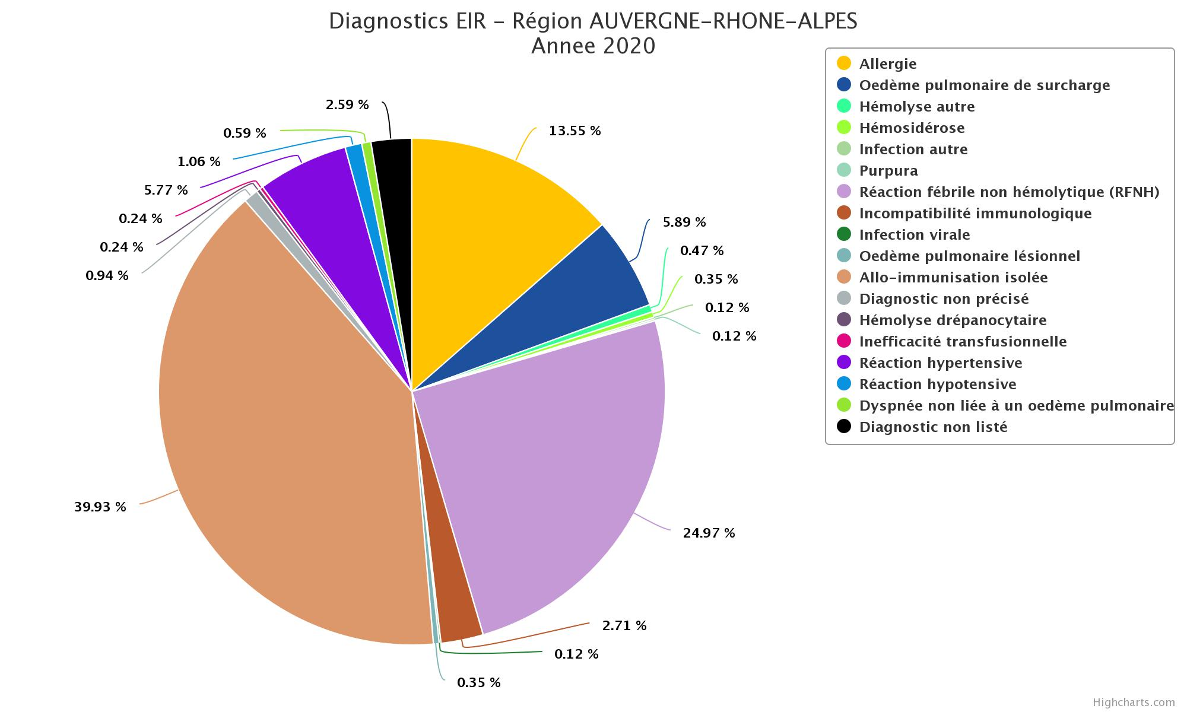
Source e-base

VIII – INCIDENTS GRAVES DE LA CHAINE TRANSFUSIONNELLE (FIG)

Définition (Décret n° 2014-1042 du 12 septembre 2014 relatif au sang humain) :

"L'incident lié aux prélèvements de sang, à la qualification biologique du don, à la préparation, à la conservation, au transport, à la distribution, à la délivrance, à la réalisation des analyses pré transfusionnelles ou à l'utilisation de PSL, au retard ou à l'absence de leur transfusion, dû à un accident ou à une erreur, susceptible d'affecter la sécurité ou la qualité de ces produits et d'entrainer des effets indésirables; les dysfonctionnements associés aux systèmes d'information et à l'identification des patients sont également des incidents dès lors qu'ils sont susceptibles d'affecter la sécurité ou la qualité des produits et d'entrainer des effets indésirables".

80 incidents graves ayant donné lieu à des FIG ont été déclarés en 2020 sur e-fit dans la région (62 en 2019). Au niveau national, 1215 FIG ont été déclarées en 2020.

Répartition des lieux de survenue des incidents graves

Année | Total | Survenus en établissement de santé (ES) | Survenus au sein de l’EFS | Survenus chez un tiers | Dont avec transfusion | % IG avec transfusion
2019 | 62 | 44 | 15 | 3 | 20 | 32%
2020 | 80 | 53 | 22 | 5 | 17 | 21
Source e-fit

NB : un IG peut survenir initialement dans un site ETS mais se poursuivre aussi dans un ES, d’où une possible discordance dans le tableau ci-dessus

En 2020, les causes principales d’incident portent sur l’identification des patients, la délivrance des PSL et le non-respect des procédures de transfusion.

Année | Nb de FIG avec 1 défaillance | Nb de FIG avec 2 défaillances | Nb de FIG avec 3 défaillances | Nb de FIG avec 4 défaillances | Nb de FIG avec plus de 4 défaillances
2020 | 47 | 18 | 12 | 3 | 0

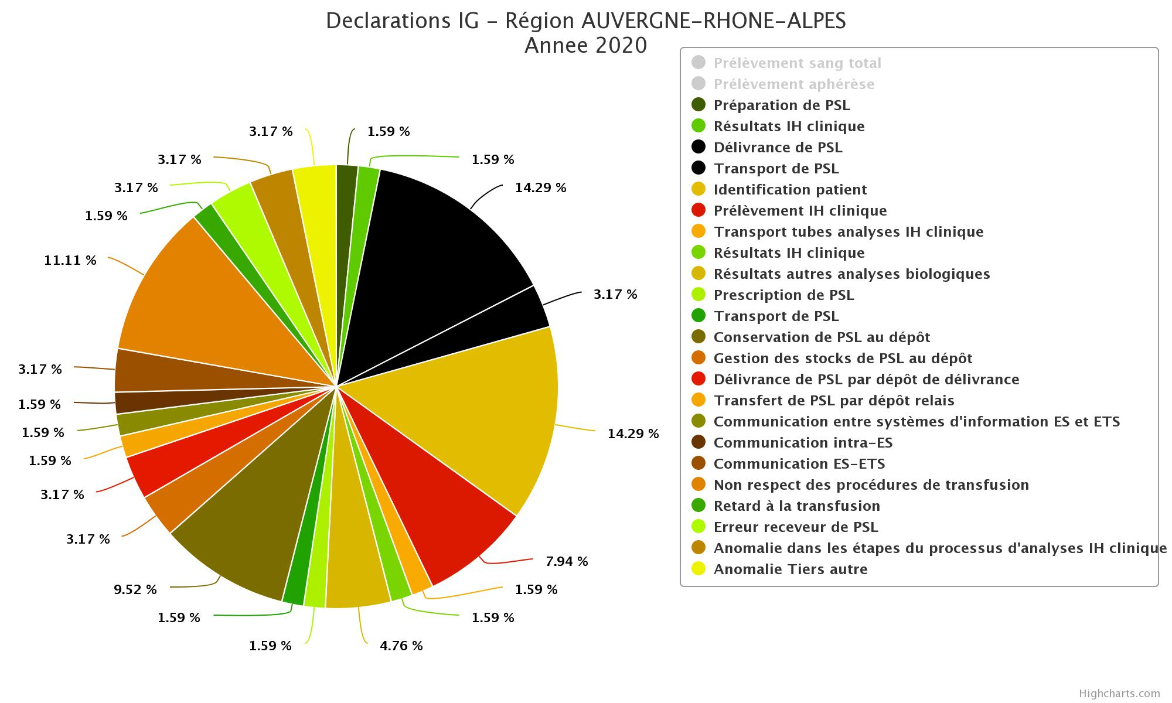
IX – LES EFFETS INDESIRABLES GRAVES DONNEURS

824 effets indésirables graves donneurs ayant donné lieu à des EIGD ont été déclarés en 2020 en région Auvergne-Rhône-Alpes (874 en 2019). Au niveau national, on note un total de 6399 EIGD en 2020 contre 6879 en 2019.

Taux de EIGD / 1000 prélèvements | 2019 | 2020
Collectes fixes | 2,71 | 2.1
Collectes mobiles | 1,95 | 2.1
Toutes Collectes | 2,2 | 2.1

En majorité, 84 % des déclarations sont associées à des prélèvements de sang total ; Rapporté aux nombres d’actes, on relève 209 EIGD/100 000 prélèvements de sang total (contre 217 en 2019). Ces EIGD restent majoritairement des malaises vagaux ou hématomes au point de ponction.

Nombre de FEIGD suivant le type de collecte

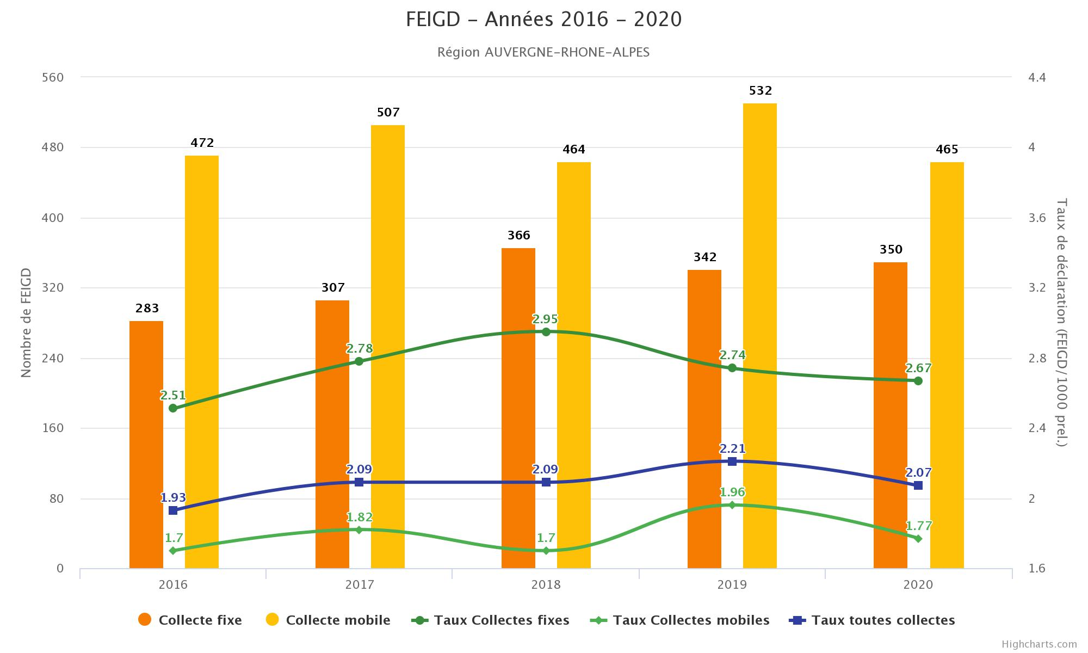

X – INFORMATION POST DON

Les IPD englobent tous les évènements survenus chez les donneurs ou les dons et pouvant potentiellement entraîner un risque sanitaire pour le receveur. Il s’agit de l’information communiquée à l’ETS après un don concernant le donneur, dont les produits ne sont plus en stock à l’EFS.

203 IPD ont été déclarées et transmises aux CRHST en 2020 (238 en 2019), chiffre en baisse.
Au plan national, 1973 IPD ont été faites sur e-fit.
Le taux de déclaration régional d’IPD pour 10 000 donneurs est 1.87.

Les principales déclarations d’IPD sont : Transfusion (26.37%), prise de médicaments (19.23%), Syphilis (12.64%), Séjours Iles Britanniques et infections urinaires (6.04%), gastro (5.49%), autres risques théoriques, stomato, interventions neurochirurgicales et VHE (2.75%).

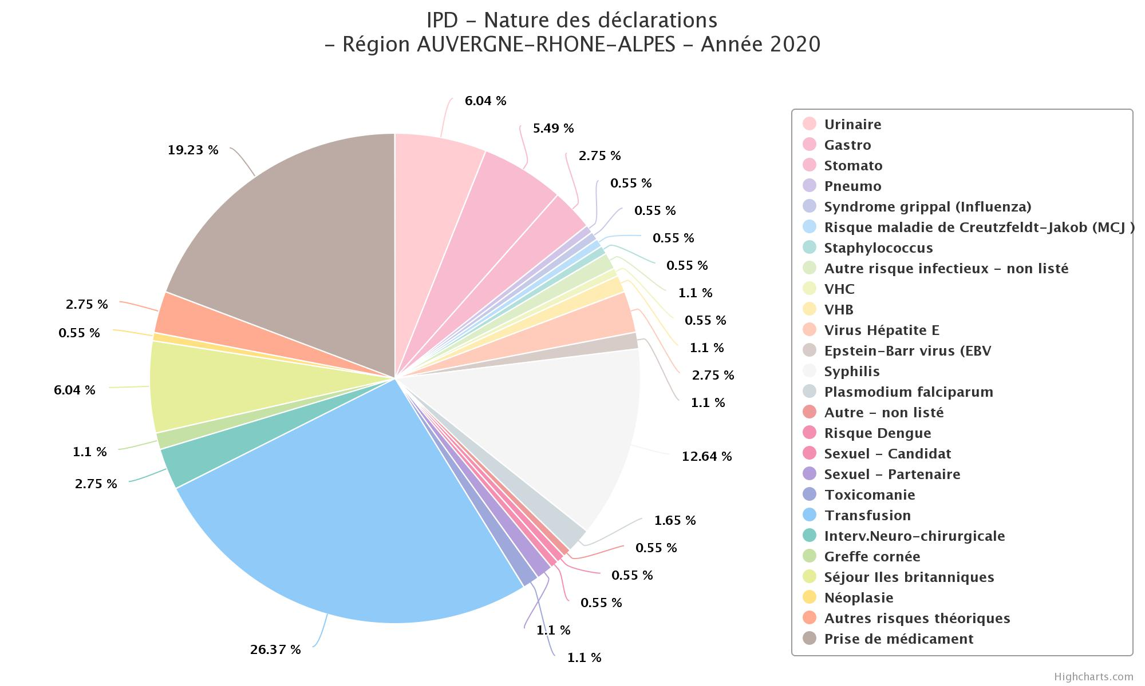

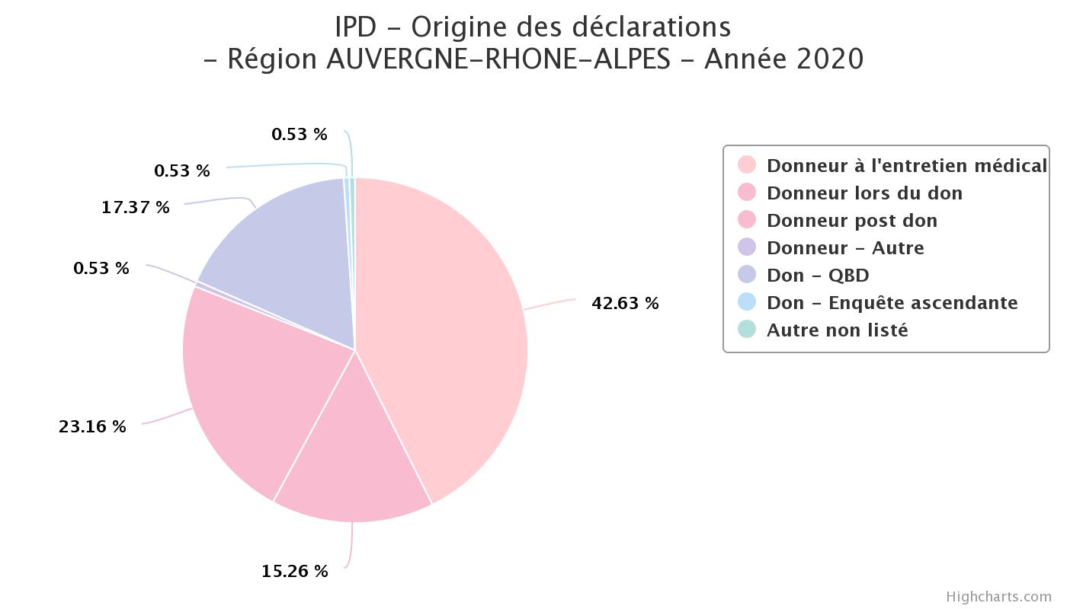

XI – SYNTHESE DE L’ACTIVITE TRANSFUSIONNELLE ET DE L’HEMOVIGILANCE EN 2020 EN REGION AUVERGNE-RHONE-ALPES

1. Chiffres clés

  - Donneurs et don de sang :

- 231 057 donneurs en 2020 ont été à l’origine de :
- 394 270 prélèvements (baisse de 0,4% par rapport à 2019).
- dont 86.5% en sang total et 13.5% en aphérèse.
- 66.8% des prélèvements ont lieu en collectes mobiles et 33,2% en collectes fixes.

2 805 904 prélèvements en France (chiffre ANSM), soit 14% réalisés en Auvergne-Rhône-Alpes (région qui compte 11,9% de la population française).

  - Activité transfusionnelle :

- 315 627 PSL transfusés (soit une baisse tous PSL confondus de 3% par rapport à 2019)
dont :
- 255 225 CGR (baisse de 3,5%) soit 80.8% des PSL transfusés.
- 37 607 plaquettes (hausse de 0.8%) soit 11.9% des PSL transfusés.
- 22 729 plasmas (baisse de 5.3%) soit 7.2% des PSL transfusés.
- 66 autres (granulocytes, sang total reconstitué et autres produits plasmatiques).

2 807 229 PSL transfusés par l’EFS en France en 2020.

Taux de destruction des PSL :

- 0,84% de PSL détruits en région ARA et 0.82% au national en 2020.

Traçabilité des PSL :
- 99,95% (99,79 en 2019) et 99.1 % pour le national en 2020 (source ANSM).
- 17.8% des PSL ont été délivrés par les dépôts de sang, soit 59 002 PSL.

  - Déclarations d’Hémovigilance :

Évènements indésirables receveurs (EIR)
- 1 024 EIR déclarés (1 070 en 2019) dont 894 d'imputabilité ≥ 1 (possible).
- Soit un taux de déclaration de 3,8/1000 PSL transfusés (stable par rapport à 2019).

- Les 3 EIR les plus fréquemment rencontrés sont (ordre décroissant) : allo-immunisation isolée, réaction fébrile non hémolytique (RFNH) et les réactions de type allergique.

Événements indésirables graves donneurs (EIGD) :
- 824 EIGD déclarés (874 en 2019), 84% des déclarations sont liées à des prélèvements de sang total.
- 74.8% des EIGD sont des malaises vagaux et 7.4% des hématomes au point de ponction.

Incidents graves de la chaine transfusionnelle (IG) :
- 80 IG déclarés (62 en 2019) dont 53 survenus en ES, 22 survenus à l'ETS et 5 survenus chez un tiers.

Informations post don (IPD) :
- 203 IPD déclarés (238 en 2019), essentiellement en lien avec des risques transfusionnels, médicamenteux ou infectieux.

Au total, 2 131 événements ont été déclarés sur e-fit en 2020 (2 242 en 2019).

  - Le réseau régional

- 169 ES transfuseurs, 169 correspondants d'hémovigilance.
- 76 dépôts de sang (36 dépôts d’UV, 17 dépôts UV+Relais, 1 dépôts-relais, 22 dépôts de délivrance).
- En 2020, 3 dépôts de sang ont été inspectés par l'ARS.
- 1 EFS (17 sites ETS de délivrance en 2020).
- 88 réunions en établissement dont SCSTH (hôpitaux publics et Privé non lucratif) et CSTH (hôpitaux privés).
- Tous les ES transfuseurs disposent d’un correspondant d’hémovigilance.

En résumé, l’activité transfusionnelle observée en 2020 pour la région Auvergne-Rhône-Alpes reste globalement stable et gérée conformément à la réglementation. Les indicateurs régionaux du suivi sont cohérents avec les données et objectifs nationaux.

2. Tableau de synthèse

 | ARA 2019 | ARA 2020 | National 2019 (ANSM) | National 2020 (ANSM)
Nombre de prélèvements | 395 761 | 394 270 | 2 894 199 | 2 805 904
Nombre de PSL cédés | 342 301 | 330 710 | 3 044 777 | 2 975 851
Nombre de PSL transfusés | 325 620 | 315 627 | 2 852 426 | 2 807 229
Taux de destruction après distribution | 0,83% | 0.84% | 0.81% | 0.82%
Nombre de patients transfusés | 59 739 | 89 451 | 530 980 | 522 298
Nombre d’établissements transfuseurs | 178 | 169 | 1 328 | 1358
Nombre de CSTH, SCSTH… | 250 | 88 | / | /
Nombre de dépôts de sang | 77 | 76 | 629 | 628
Dont :  DELIVRANCE | 23 | 22
RELAIS | 1 | 1
URGENCE VI | 38 | 36
UV+RELAIS | 15 | 17
Taux de traçabilité : | 99,79% | 99.95% | 98,9% | 99.1%
Nombre d'Effets Indésirables Receveur (EIR) | 1070 | 1024 | 9 243 | 9060
Ratio d’EIR/1000 PSL transfusés | 3,7/1000 | 3.8/1000 | 3,2/1000 | 3/1000
Nombre d’Effets Indésirables Graves Donneur (EIGD) | 874 | 824 | 6 879 | 6443
Nombre d’Incidents Graves de la chaine transfusionnelle (IG) | 62 | 80 | 1 087 | 1215
Nombre d’Informations Post Don (IPD) | 238 | 203 | 1 958 | 1973

GLOSSAIRE :

ANSM : Agence Nationale de Sécurité du Médicaments et des Produits de Santé
ARA : Auvergne-Rhône-Alpes
ARS : Agence Régionale de Santé
CGA : Concentré de Granulocytes d’Aphérèse
CGR : Concentré de Globules Rouges
CPA : Concentré de Plaquettes d’Aphérèse
CRHST : Coordonnateur Régional d’Hémovigilance et de Sécurité Transfusionnelle
CSTH : Comité de Sécurité Transfusionnelle et d’Hémovigilance (Hôpitaux privés)
EFS : Établissement Français du Sang
EFS ARA : EFS Auvergne-Rhône-Alpes
EIGD : Évènement Indésirable Grave Donneur
EIR : Effet Indésirable Receveur
ES : Établissement de Santé
ETS : Établissement de Transfusion Sanguine
FEIGD : Fiche d’Évènement Indésirable Grave Donneur
FEIR : Fiche d’Effet Indésirable Receveur
FIG : Fiche d’Incident Grave de la chaîne transfusionnelle
FIPD : Fiche d’Information Post Don
IG : Incident Grave de la chaîne transfusionnelle
IPD : Information Post Don
MCP : Mélange de Concentrés Plaquettaires
OAP : Œdème Aigu du Poumon
PFC : Plasma Frais Congelé
PLYO : Plasma lyophilisé
PSL : Produit Sanguin Labile
PSL transmis par un dépôt : PSL délivré nominativement par l’EFS mais stocké puis mis à disposition des cliniciens par un dépôt de sang
SCSTH : Sous-commission de la CME dédiée à la sécurité transfusionnelle et à l’hémovigilance (public)
STR : Sang Total Reconstitué
TRALI : Acronyme anglais pour « Syndrome de détresse respiratoire aigu lié à la transfusion »

